智安卫士 FPGA消防科普系统
技术文档

摘要
智安卫士面向公共场所消防安全宣传与教育需求，以安路 EG4S20BG256 FPGA 和 HX4S20C 开发板为核心，在不使用额外处理器的条件下完成 TF 卡 BMP 图片读取、SDRAM 帧缓存、HDMI 音视频输出、图像处理、OSD 叠加及多模式交互。系统支持手动切图、1/2/4 秒自动轮播、不同分辨率图片等比例适配、淡入淡出、Sobel 边缘检测、亮度与音量调节，并将运行时间、状态栏、消防滚动字幕和两路音源电平叠加在画面上。针对消防科普场景，系统集成知识问答、应急演练和火场逃生游戏，配套轻背景音律、按键提示音和演练警笛，实现音画联动。V27 工程已完成 TD 6.2 综合、布局布线和位流生成，集成仿真编译 0 错误、0 警告；V27 基线已完成实板自动轮播 6 小时测试，队员报告未发现异常。2026 年 10 月 29 日修复 KEY2 提示音事件合并后，音频及集成仿真通过，TD 位流重新生成，队员确认提示音恢复。
项目 | 内容
目标器件 | 安路 EG4S20BG256
开发平台 | HX4S20C 开发板，Tang Dynasty 6.2，Verilog HDL
显示与音频 | HDMI 640×480 视频，48 kHz 嵌入式音频
工程版本 | V27_FIRE_ALL_IN_ONE
关键词 | 纯 FPGA 多媒体处理；消防音画联动交互；多模式科普

第一部分 作品概述

1.1 功能与特性
系统以消防公益宣传为主界面，从 TF 卡读取多张 BMP 图片并经 SDRAM 缓存输出到 HDMI。用户可手动切图或开启自动轮播，并通过拨码调节音量与亮度。图像链路提供分辨率适配、淡入淡出、边缘检测与异常像素恢复；显示链路叠加运行时间、状态栏、滚动字幕和音频电平。长按 KEY1、KEY3、KEY4 可分别进入逃生游戏、消防演练和知识问答，三种模式互斥运行，退出后恢复宣传轮播。

1.2 应用领域
作品适用于社区服务中心、商场与展馆入口、办公楼大厅、宿舍公共区域等固定公益宣传场所。系统在无人操作时承担循环展示任务，在参观者按键后切换为问答、演练或游戏，兼顾日常宣传与互动教学。由于核心处理全部由 FPGA 完成，数据路径清晰、启动行为确定，也适合嵌入式多媒体、数字标牌和 FPGA 教学演示。

1.3 主要技术特点
• 纯 FPGA 闭环：存储读取、图像、音频、显示和人机交互均由可编程逻辑完成。
• 多时钟域协同：SD、视频、音频状态通过同步器、事件翻转和握手机制传递。
• 质量自适应缩放：放大采用双线性插值，缩小采用 2×2 平均滤波，异常条件退回最近邻。
• 音画联动：切图、轮播周期、问答和演练状态驱动对应提示音或警笛，并实时显示音频电平。
• 可靠显示：完整帧提交、切图保护、异常像素监测和恢复机制避免半帧或坏帧进入显示链路。

1.4 主要性能指标
指标 | 结果
HDMI 输出 | 640×480，稳定视频与嵌入式音频
音频采样 | 48 kHz，左右声道连续 PCM 输出
图片适配 | 640×480 原尺寸；320×240 放大；800×600、1280×720 缩小并等比例适配
轮播周期 | 1 秒、2 秒、4 秒三档
调节范围 | 音量四档、亮度四档
长稳结果 | 此前 V27 基线自动轮播 6 小时无异常

1.5 主要创新点
• 将宣传轮播、知识问答、应急演练和逃生游戏统一在单颗 FPGA 的同一音视频平台。
• 以长短按复用四个实体按键，并用交互互斥锁冻结后台切图，避免模式之间相互干扰。
• 将缩放、OSD、提示音、警笛和两路音源电平组合为可观察的消防音画联动链路。

1.6 设计流程
设计按“基础播放—图像适配—音频联动—OSD 扩展—互动模块—可靠性加固—仿真与实板验证”推进。每次新增模块均保持独立版本，先完成接口和行为仿真，再进行 TD 综合与位流构建，最后在开发板上检查启动、切图、音画对应和长时间运行。

第二部分 系统组成及功能说明

2.1 整体介绍
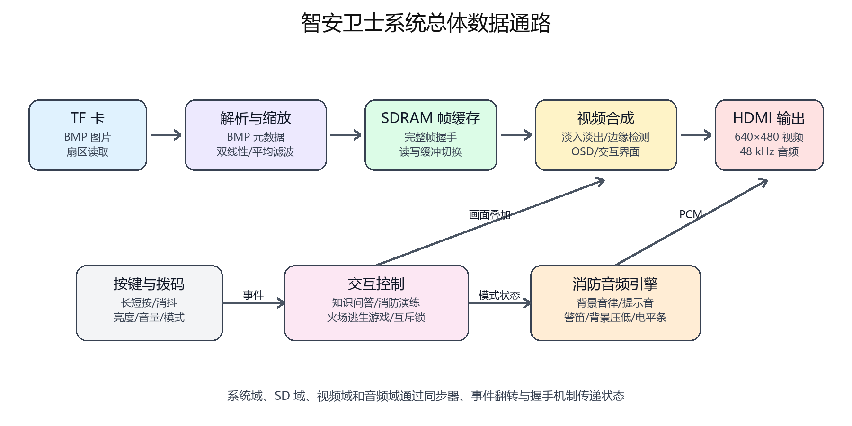
图 1 系统总体数据通路
系统由存储读取、图像处理、帧缓存、视频合成、音频生成和交互控制六部分组成。SD 域负责卡初始化、候选扇区扫描、BMP 头识别与像素读取；视频域完成缩放输出、缓存读出、视觉处理和界面叠加；音频域连续生成 HDMI 采样。按键事件经过消抖和长短按判定后送入轮播控制或互动模块，交互互斥锁在问答、演练、游戏运行期间暂停后台切图。

2.2 硬件系统介绍

2.2.1 硬件整体
硬件 | 作用 | 关键连接
EG4S20BG256 | 执行全部控制与音视频逻辑 | 50 MHz 时钟、I/O、PLL、BRAM、DSP
TF 卡 | 存放 BMP 宣传图片 | SPI 模式：CS、CLK、MOSI、MISO
板载 SDRAM | 帧缓存与读写隔离 | 地址、数据、片选和读写控制总线
HDMI 接口 | 输出视频和嵌入式音频 | TMDS/发射 IP、EDID/DDC、音频采样
按键与拨码 | 模式、切图、周期、音量和亮度 | KEY1~KEY4，SW1~SW4

2.2.2 时钟与复位
板载 50 MHz 时钟经 sys_pll、video_pll 和 PLL_HDMI_AUDIO 产生系统、视频与音频所需时钟。视频处理主链路按 25 MHz 像素节拍运行。上电复位、视频域复位和高扇出复位分别经同步与全局缓冲处理；按键输入配置弱上拉并在逻辑中消抖，降低悬空和接触抖动造成的误动作。

2.2.3 关键接口
TF 卡读出的 BMP 数据由元数据解析模块给出宽度、高度、位深和像素偏移；缩放器按行请求源像素并输出 640×480 坐标、像素、行末和帧末标志；帧缓存只在完整帧写入并获得确认后切换读缓冲区。HDMI 发射端持续接收 RGB、同步、数据有效、音频有效与左右声道采样，静音阶段仍发送零采样以保持链路锁定。

2.3 HDL 系统介绍

2.3.1 图像读取与缓存
contest_sd_card_bmp 管理手动切图、自动轮播和轮播周期；contest_bmp_scan_header 与 contest_bmp_meta_parser 识别 BMP 头并检查格式；contest_scaler_bridge、contest_scaler_cdc 和 contest_image_scaler 负责跨域握手、行请求和质量自适应缩放；my_frame_fifo_write、my_frame_read_write 与 SDRAM 控制器完成帧写入和连续读取。

2.3.2 图像处理与 OSD
my_fade 在缓冲切换时以 11 帧完成淡出和淡入；contest_edge_detect 使用行邻域梯度产生高对比度边缘画面；contest_status_osd 在最终视频后级叠加 AUTO 状态、图片编号、音量、亮度、运行时间和四条消防滚动字幕；contest_pixel_anomaly_watchdog 统计异常像素并在满足连续阈值时发出恢复请求，同时设置重试冷却与熔断，避免对正常高频图案反复复位。

2.3.3 HDMI 音频与可视化
音频引擎连续输出 48 kHz 采样，将背景音律与事件提示音混合后送入 HDMI。提示音播放期间平滑压低背景乐，结束后恢复。右上角“按键音”“背景乐”分别显示两路音源的幅度，并非左、右声道。contest_audio_meter 以 10 ms 窗口统计峰值，电平条快速上升、逐步回落，峰值标记保持约 400 ms 后下降；因此提示音结束后仍可能短暂留下峰值标记。面板在启动或相关操作后显示约 3 秒，静音时电平及峰值归零。该显示反映数字音频幅度，不能作为声压或分贝测量。
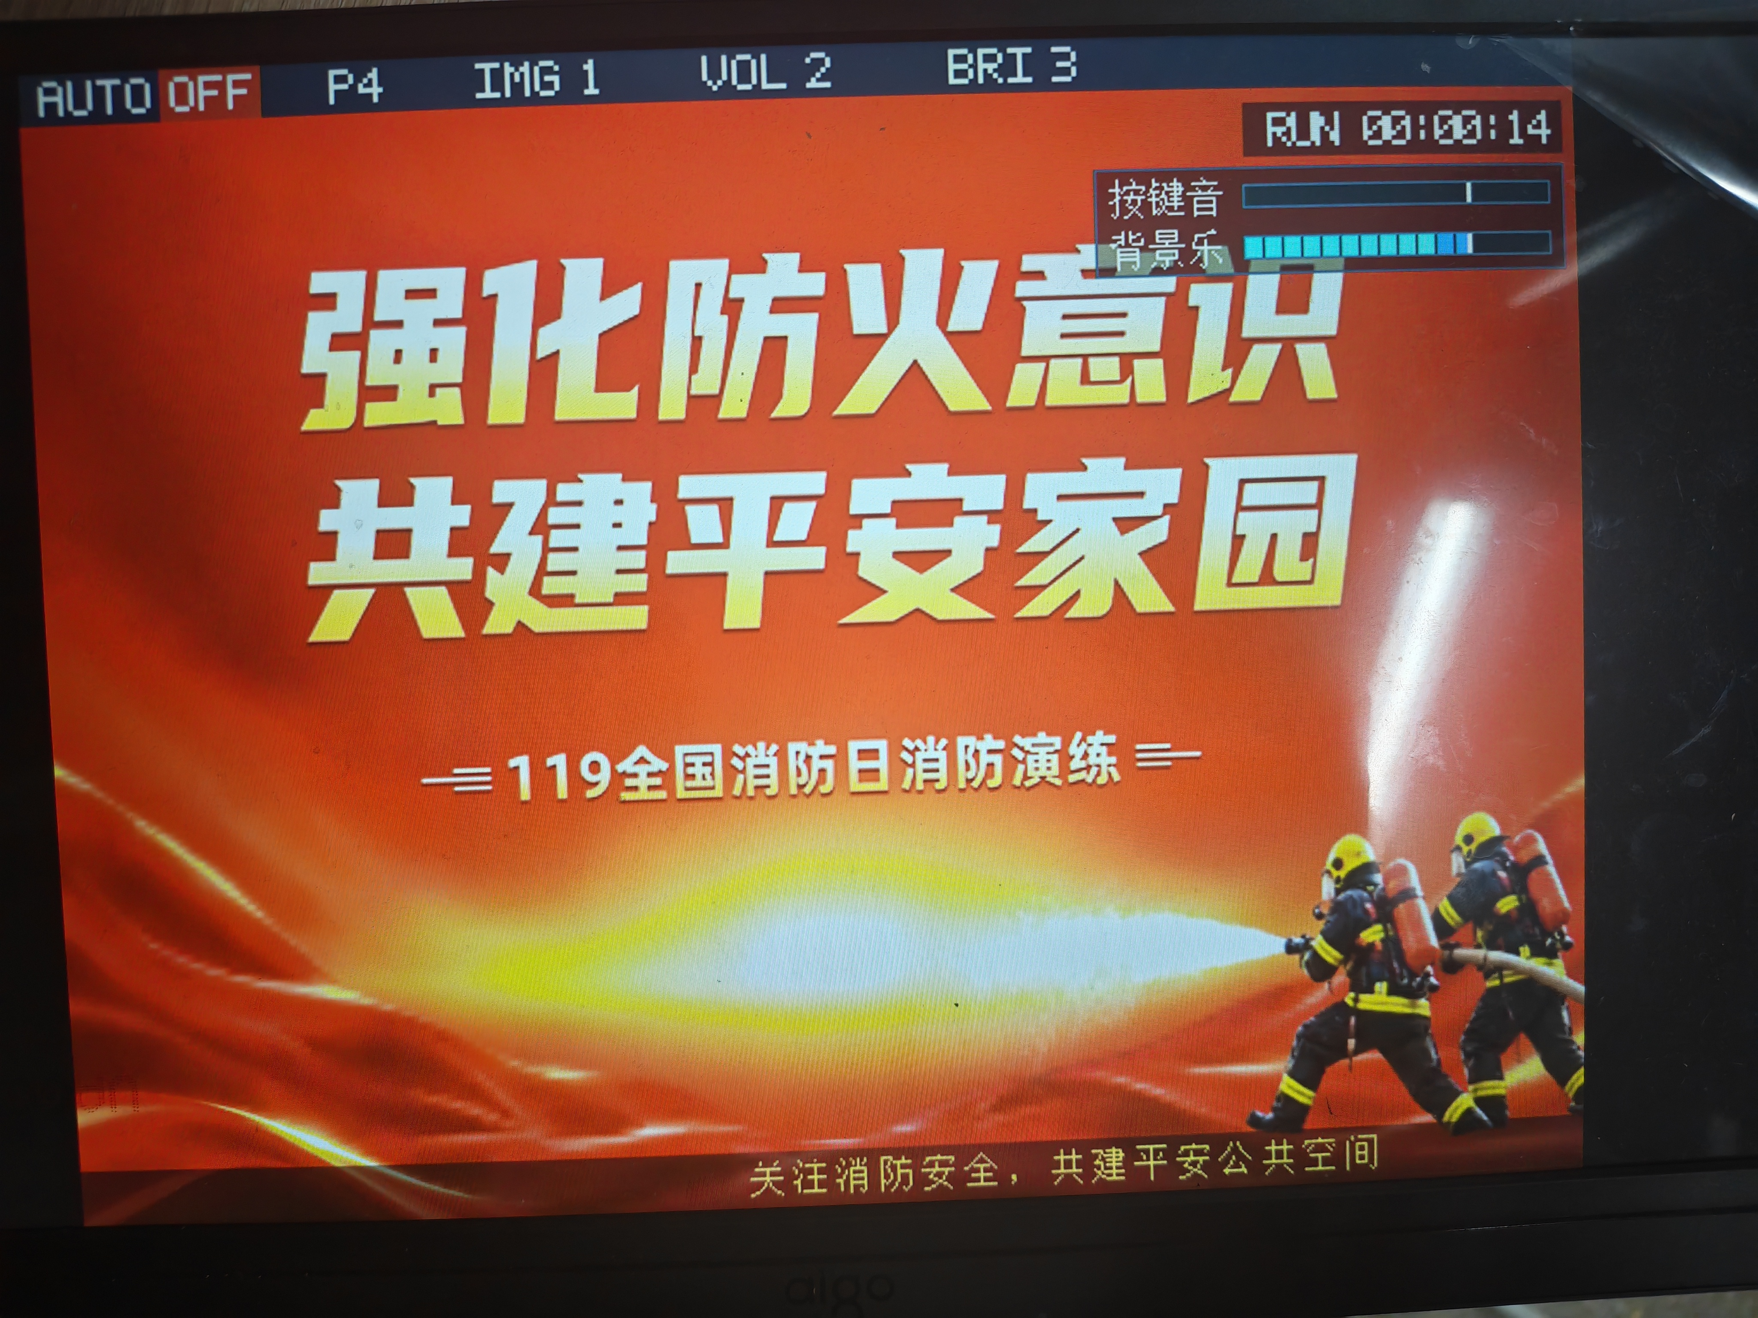
图 2 V27 实机主界面及两路音源电平显示（2026 年 10 月 29 日）

2.3.4 消防互动模块
模块 | 进入方式 | 核心行为
火场逃生游戏 | 长按 KEY1 | KEY2 前进、KEY3 转向、KEY4 灭火；拾取湿毛巾和灭火器，躲避火势并到达出口
消防应急演练 | 长按 KEY4 | 警报、疏散指引、30 秒倒计时与完成阶段，画面与扫频警笛同步
消防知识问答 | 长按 KEY3 | 随机抽题、选项切换、确认/跳过、正确错误反馈与成绩显示

第三部分 完成情况及性能参数

3.1 整体完成情况
V27 工程包含完整 HDL、IP、约束、仿真入口及位流。提交副本的 67 项工程文件引用均可解析，采用相对路径。最新位流来自 2026 年 10 月 29 日 21:53 的 TD 构建。此前 V27 基线自动轮播 6 小时无异常；KEY2 提示音修复后队员确认声音恢复。基线长稳记录与修复后验证分别保留，未将此前测试时长计入新位流。

3.2 工程成果

3.2.1 实机显示与交互
界面读数：AUTO OFF 表示手动播放，P4 表示轮播周期 4 秒，IMG 1 表示当前图片编号，VOL 2 与 BRI 3 分别为音量和亮度档位。RUN 为上电或复位后的运行时长，不是日历时间。
图 2 中运行时间与音频面板直接覆盖在消防图片区域，底部消防标语沿横向滚动，与顶部状态栏共同构成独立的 OSD 合成层。按键音电平条在提示音期间响应，背景乐电平条随音律变化。问答、演练和游戏采用互斥入口，并在各自模式内复用实体按键。

3.2.2 按键与拨码结果
操作 | 短按 | 长按
KEY1 | 返回第一张图片 | 进入/退出火场逃生游戏
KEY2 | 下一张；交互确认/前进 | 开关 Sobel 边缘检测
KEY3 | 切换 1/2/4 秒周期；交互跳过/灭火 | 进入/退出知识问答
KEY4 | 开关自动轮播；交互切换/转向 | 进入/退出消防演练
SW1~SW4 | SW1/SW2 音量四档 | SW3/SW4 亮度四档

3.3 特性成果与量化指标
验证项 | 结果 | 证据
V27 集成仿真 | 通过 | 2026-10-29 重跑；编译 0 错误、0 警告；问答、演练、游戏进入退出及互斥全部通过
TD 构建 | 通过 | 顶层 anlogic_topic1_hdmi_media_top；成功生成 V27_FIRE_ALL_IN_ONE.bit
工程引用 | 通过 | 67 项相对路径引用，缺失 0 项
位流一致性 | 通过 | SHA256 B1DC520692EAE24C8AB68F923DFBC8C7E35D7FA43B7E7ED8A351B3C17904FC69
实板长稳 | 基线通过；新位流待复测 | 此前基线 6 小时无异常；修复后待复测

比赛素材与缩放验证
素材 | 源分辨率 | 适配方式
test_640x480_24bit.bmp | 640×480 | 原尺寸显示
消防逃生科普_清晰优化版_320x240.bmp | 320×240 | 放大到 640×480
灭火器使用四字诀_红底_800x600.bmp | 800×600 | 缩小到 640×480
全民消防生命至上_红底_1280x720.bmp | 1280×720 | 等比例缩小并留边

3.4 资源占用
资源 | 使用量 | 总量 | 利用率
LUT | 17772 | 19600 | 90.67%
寄存器 | 8233 | 19600 | 42.01%
BRAM9K | 62 | 64 | 96.88%
DSP | 26 | 29 | 89.66%
PLL | 3 | 4 | 75.00%

资源数据取自提示音修复后的 V27_phy.area。静态时序报告为 Setup WNS −5.699 ns、Hold WNS −0.011 ns，尚未实现全部路径时序收敛。位流生成成功及已有实板运行结果不能替代时序收敛证明；后续应结合关键路径和跨域约束继续优化。

第四部分 总结

4.1 可扩展之处
后续可在保持当前稳定基线的前提下优化三个方向：一是完善跨时钟域约束与关键路径流水，提升时序裕量；二是将消防图片和提示音制作流程工具化，使内容可按场所快速替换；三是在资源允许时增加更高分辨率输出、更多转场方式或外部时间源。考虑到当前 BRAM 利用率较高，扩展应以复用和流式处理为主。

4.2 心得体会
本项目最大的工程难点不是单个算法，而是让 TF 卡、SDRAM、视频、音频和多种交互长期稳定地共同运行。开发过程中，我们逐步认识到跨时钟域事件、帧完成握手、按键长短按隔离和资源约束必须从系统层面统一设计。缩放模块曾暴露行缓存深度、像素计数和提交时机问题，最终通过宽度扩展、质量模式选择和完整帧保护实现不同分辨率素材适配。互动模块采用互斥控制，使问答、演练和游戏不会与后台轮播争用按键和缓存。
我们保留仿真、构建报告、文件哈希与实板记录。此前基线已完成 6 小时轮播；提示音修复后已通过音频及集成仿真，并确认实板声音恢复，仍需补充新位流的长稳复测。

第五部分 参考文献
[1] 安路科技. EG4S20 系列 FPGA 数据手册.
[2] 安路科技. Tang Dynasty 6.2 用户手册.
[3] 全国大学生嵌入式芯片与系统设计竞赛. 2026 FPGA 赛道选题指南 安路科技.
[4] SD Association. SD Specifications Part 1 Physical Layer Simplified Specification.
[5] Microsoft. Bitmap Storage and BMP File Format Documentation.
[6] Digital Display Working Group. Digital Visual Interface DVI Revision 1.0.
[7] Cummings C E. Clock Domain Crossing Design and Verification Techniques Using SystemVerilog.

